GIT

1. Cách để đẩy code:

**git init:** để khởi tạo .git tại work space

**git status:** để xem trạng thái các file trong .git

**git add . :** để đẩy tất cả file vào stage area

**git commit -m “Them file” :** để lưu các file vào local git với tên version là Them file

**git push origin master:** để đẩy tất cả file lên github

Người mới đẩy lần đầu thì cần sử dụng 2 câu lệnh sau:  
 **git remote add origin** link github

**git push -u origin master**: -u là để ghi mới remote mà code sẽ đưa lên

**git checkout:** di đến nhánh commit trước đó (-b là để tạo nhánh mới và tham chiếu đến nhánh đó luôn

**Git rebase main**: để merge fixbug với main lại và nhánh cũ coi như bản copy

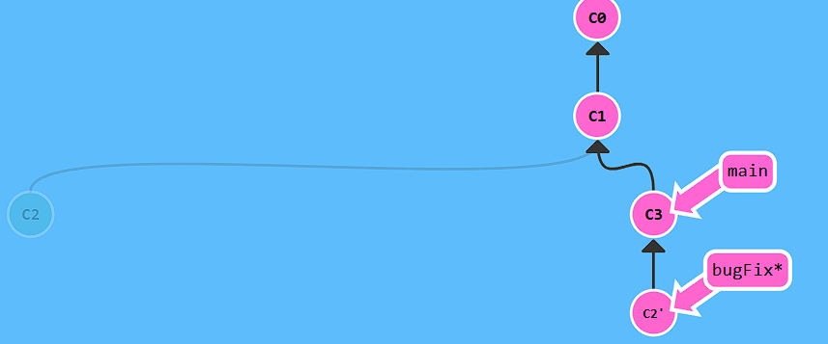

**Lưu ý:** người mới tải git thì cần phải config name vào email để được quyền đẩy code lên github

**git config credential.helper store :** để lưu account github vào máy để lần sau đỡ yêu cầu quyền

1. Cách để lập trình viên B lấy code:

**git clone link github**: tạo 1 bản sao từ github và lưu vào code ( dùng cho 1 lần đầy tiên)

**git full origin master**: để lưu bản version mới update về máy